BỘ GIÁO DỤC VÀ ĐÀO TẠO

**TRƯỜNG ĐẠI HỌC CẦN THƠ**

**KHOA CÔNG NGHỆ THÔNG TIN & TRUYỀN THÔNG**

**  **



**NIÊN LUẬN CƠ SỞ**

**NGÀNH KHOA HỌC MÁY TÍNH**

**Đề tài**

**HỆ THỐNG QUẢN LÝ WEBSITE**

**NHÀ SÁCH MINI ONLINE**

**Sinh viên thực hiện: Huỳnh Nhật Tâm**

**Mã số sinh viên: B1812375**

**Khóa: K44**

Cần Thơ, 4/2022

BỘ GIÁO DỤC VÀ ĐÀO TẠO

**TRƯỜNG ĐẠI HỌC CẦN THƠ**

**KHOA CÔNG NGHỆ THÔNG TIN & TRUYỀN THÔNG**

**  **



**NIÊN LUẬN CƠ SỞ**

**NGÀNH KHOA HỌC MÁY TÍNH**

**Đề tài**

**HỆ THỐNG QUẢN LÝ WEBSITE**

**NHÀ SÁCH MINI ONLINE**

**Giáo viên hướng dẫn: Sinh viên thực hiện:**

**Huỳnh Nhật Tâm**

**Th.S. Phạm Nguyên Hoàng**

**Mã số sinh viên: B1812375**

**Khóa: K44**

Cần Thơ, 4/2022

**NHẬN XÉT CỦA GIẢNG VIÊN**

**------------------------------------------------------------------------------------------------------------------------------------------------------------------------------------------------------------------------------------------------------------------------------------------------------------------------------------------------------------------------------------------------------------------------------------------------------------------------------------------------------------------------------------------------------------------------------------------------------------------------------------------------------------------------------------------------------------------------------------------------------------------------------------------------------------------------------------------------------------------------------------------------------------------------------------------------------------------------------------------------------------------------------------------------------------------------------------------------------------------------------------------------------------------------------------------------------------------------------------------------------------------------------------------------------------------------------------------------------------------------------------------------------------------------------------------------------------------------------------------------------------------------------------------------------------------------------------------------------------------------------------------------------------------------------------------------------------------------------------------------------------------------------------------------------------------------------------------------------------------------------------------**

**LỜI CẢM ƠN**

Trong quá trình thực hiện đề tài em đã gặp khá nhiều khó khăn do thiếu kiến thức và chưa làm quen được với quá trình thực hiện tạo ra một website. Nếu không có sự giúp đỡ của thầy và các bạn cũng như là các youtuber làm về chia sẻ kiến thức lập trình và các anh chị/ thầy cô giảng dạy trên trang web Udemy, em sẽ không hoàn thành bài niên luận này một cách hoàn chỉnh.

Đầu tiên, em xin trân trọng gửi lời cảm ơn sâu sắc đến thầy Phạm Nguyên Hoàng là người đã tận tình trực tiếp hướng dẫn và giúp đỡ em trong suốt quá trình hoàn thành bài niên luận cơ sở. Với sự chỉ dẫn và dạy bảo của thầy, em đã có những định hướng tốt trong quá trình triển khai và thực hiện các yêu cầu của bài niên luận.

Em xin gửi lời cảm ơn chân thành đến quý thầy cô Trường Đại học Cần Thơ đặc biệt là thầy cô trong Khoa CNTT & TT, những người đã truyền đạt cho em những kiến thức và những bài học quý báu trong suốt thời gian qua.

Em xin cảm ơn gia đình đã quan tâm, động viên và luôn tạo cho em những điều kiện tốt nhất để học tập và thực hiện đề tài niên luận cơ sở.

Ngoài ra, em cũng xin gửi lời cảm ơn đến tất cả bạn bè đã luôn gắn bó cùng em trong quá trình học tập, giúp đỡ trong suốt thời gian qua cũng như cảm ơn đến tất cả những anh chị/ thầy cô giảng dạy trên nền tảng trực tuyến để bản thân em ngày càng phấn đấu, nổ lực hơn trong việc học tập cũng như trong quá trình thực hiện đề tài niên luận cơ sở này.

Tuy có nhiều cố gắng trong quà trình thực hiện niên luận nhưng vẫn không thể tránh khỏi những sai sót. Em rất mong nhận sự đóng góp ý kiến quý báu của quý thầy cô và các bạn để bài niên luận của em được hoàn thiện hơn.

Em xin chân thành cảm ơn!

Cần Thơ, ngày 25 tháng 4 năm 2022

Người viết

Huỳnh Nhật Tâm

**MỤC LỤC**

DANH MỤC HÌNH 2

DANH MỤC BẢNG 3

ABSTRACT 4

TÓM TẮT 5

PHẦN GIỚI THIỆU 6

1. Đặt vấn đề 6

2. Lịch sử giải quyết vấn đề 6

3. Đối tượng và phạm vi nghiên cứu 8

4. Phương pháp nghiên cứu 9

5. Kết quả đạt được 9

6. Bố cục luận văn 9

PHẦN NỘI DUNG 11

CHƯƠNG 1 11

MÔ TẢ BÀI TOÁN 11

1. Mô tả chi tiết bài toán 11

2. Vấn đề và giải pháp liên quan đến bài toán 11

CHƯƠNG 2 16

THIẾT KẾ VÀ CÀI ĐẶT 16

1. Thiết kế hệ thống 16

2. Mô hình hệ thống 17

3. Cài đặt hệ thống 21

CHƯƠNG 3 23

KẾT QUẢ THỰC NGHIỆM 23

1. Giao diện sản phẩm 23

2. Giới thiệu tính năng 27

PHẦN KẾT LUẬN 30

1. Kết quả đạt được 30

2. Hạn chế 30

3. Thuận lợi 30

4. Khó khăn 30

5. Hướng phát triển 30

TÀI LIỆU THAM KHẢO 32

# DANH MỤC HÌNH

Hình 1. Giao diện trang chủ của Fahasa 7

Hình 2. Giao diện mua sắm sách của Amazon 8

Hình 3. Nguyên lý hoạt động của Flask 13

Hình 4. Sơ đồ chức năng 16

Hình 5. Mô hình dữ liệu mức quan niệm 18

Hình 6. Mô hình dữ liệu mức luận lý 18

Hình 7. Mô hình dữ liệu mức vật lý 19

Hình 8. Giao diện đăng ký 22

Hình 9. Giao diện trang chủ 25

Hình 10. Giao diện đăng ký 26

Hình 11. Giao diện đăng nhập 27

Hình 12. Giao diện thông tin tài khoản khách hàng 27

Hình 13. Giao diện chi tiết sản phẩm 28

Hình 14. Giao diện giỏ hàng và thanh toán 29

Hình 15. Giao diện thêm sản phẩm 30

Hình 16. Giao diện cập nhật và xóa sản phẩm 31

# DANH MỤC BẢNG

Bảng 1. Bảng sản phẩm 19

Bảng 2. Bảng loại sản phẩm 20

Bảng 3. Bảng khách hàng 20

Bảng 4. Bảng giỏ hàng 20

Bảng 5. Bảng đơn hàng 20

Bảng 6. Bảng nhà cung cấp 20

# ABSTRACT

Currently, along with essential needs such as food, fashion, entertainment ... the need for people's reading is increasingly focused. Reading helps you to see the contents of the book from different perspectives. The importance of the book is that it can help readers promote creativity, apply the knowledge in the book to their own practical applications to handle in different situations. No matter how much society develops, other ways of storing information can develop, but keeping books and understanding the importance of books will help society become more and more civilized and progressive. Reading books selectively and understanding all the values ​​in that book will help readers develop themselves more and more.

To be able to solve this situation, the convenience stores and online shopping services that have sprung up like mushrooms that can both solve above problem and partly help limit the spread of the disease which is extremely hazardous. From there, I came up with the idea of developing an online mini bookstore website to help the book-loving community or people with convenient needs to buy goods without leaving the house but still be able to choose and buy items they like quickly and conveniently. In the process of making the website, I have applied the knowledge that I have learned about programming and website design such as HTML, CSS, Bootstrap to create an eye-catching and cute website interface aimed at students and young people, and at the same time, I applied my knowledge of Python programming language and its framework: Flask and Flask-SQLAlchemy (Flask extension) to create some basic functions of management, processing and store database such as adding, editing, deleting information about products, customers, login, logout and purchase.

As a result, I built an online mini bookstore website with some basic functions of a sales and management website. During the implementation process, I have learned more and more new things from fixing errors, discovering problems that I have never known, could not handle and especially concluded for myself more experience so that I can easily overcome difficulties and challenges in the future learning and working process.

# TÓM TẮT

Hiện nay, cùng với các nhu cầu thiết yếu như ăn uống, thời trang, giải trí…thì nhu cầu về việc đọc sách của con người càng ngày càng được chú trọng. Việc đọc sách giúp bản thân sẽ nhìn nhận những nội dung trong sách theo các khía cạnh khác nhau. Tầm quan trọng của sách là việc có thể giúp cho người đọc phát huy sự sáng tạo, áp dụng những kiến thức trong sách vào ứng dụng thực tế của bản thân để xử lý trong các tình huống khác nhau. Dù xã hội có phát triển đến đâu, các phương thức lưu giữ thông tin khác có thể phát triển nhưng việc lưu giữ sách và hiểu được tầm quan trọng của sách sẽ giúp cho xã hội ngày càng văn minh, tiến bộ hơn. Đọc sách có chọn lọc và hiểu hết các giá trị trong cuốn sách đó sẽ giúp người đọc ngày càng phát triển được bản thân.

Để có thể giải quyết nhu cầu này, những dịch vụ mua sắm sách trực tuyến mọc lên như nấm vừa giải quyết được vấn đề trên vừa có thể giúp phần nào hạn chế khả năng lây lan của dịch bệnh đang hết sức nguy hiểm. Từ đó em lên ý tưởng phát triển một website nhà sách mini online để có thể giúp cộng đồng yêu thích sách hoặc những người có nhu cầu thuận lợi trong việc mua hàng mà không cần ra khỏi nhà nhưng vẫn có thể chọn và mua món hàng mà mình thích một cách nhanh chóng và tiện lợi. Trong quá trình thực hiện website em đã áp dụng các kiến thức đã học về lập trình và thiết kế website như HTML, CSS, Bootstrap để tạo ra một giao diện website bắt mắt, dễ thương nhắm vào đối tượng là học sinh, sinh viên và các bạn trẻ, đồng thời em đã vận dụng kiến thức về ngôn ngữ lập trình Python và framework của nó: Flask và Flask-SQLAlchemy (extension của Flask) để tạo ra một số chức năng cơ bản của việc quản lý, xử lý và lưu trữ cơ sở dữ liệu như thêm, sửa, xóa thông tin về sản phẩm, khách hàng, đăng nhập, đăng xuất và mua hàng.

Kết quả em đã xây dựng được một website nhà sách mini online có một số chức năng cơ bản của một website quản lý và bán hàng. Trong quá trình thực hiện, bản thân em đã học được nhiều điều mới lạ hơn từ việc sửa lỗi, khám phá những vấn đề mà bản thân từ trước đến nay chưa biết, chưa thể xử lý và đặc biệt là đúc kết được cho bản thân nhiều kinh nghiệm hơn để sau này có thể dễ dàng vượt qua khó khăn, thử thách trong quá trình học tập và làm việc trong tương lai.

# PHẦN GIỚI THIỆU

### Đặt vấn đề

Đại dịch Covid-19 khiến cho nhiều hoạt động của con người gần như bị đóng băng. Tuy vậy, giãn cách xã hội và việc thường xuyên phải ở nhà lại mở ra cơ hội mới cho các hoạt động trực tuyến phát triển. Theo kết quả khảo sát do Facebook và Bain & Company hợp tác thực hiện, trong năm 2021, 5 hoạt động trên không gian trực tuyến được người tiêu dùng Việt dành nhiều thời gian nhất chính là mạng xã hội, nhắn tin, xem video, thương mại điện tử và gửi email.

Bắt kịp được xu hướng đó, hàng loạt các sàn thương mại điện tử, các ứng dụng giao/ bán đồ ăn online không ngừng cải tiến và xây dựng các chương trình khuyến mãi thu hút người tiêu dùng. Ngoài việc tạo ra những ngày siêu sale hàng tháng để kích thích mua sắm, việc kết hợp với các ứng dụng thanh toán điện tử, các ngân hàng số cũng là một cách hữu hiệu để người tiêu dùng thuận tiện hơn trong việc thanh toán sản phẩm và gia tăng các ưu đãi khi mua hàng trực tuyến.

Vì thế, em đã vận dụng các kiến thức đã học để xây dựng một website nhà sách mini online có một số mặt hàng về sách, phụ kiện, thú nhồi bông... dựa vào sở thích của khách hàng về các nhân vật trong một số trò chơi, hoạt hình và các loạt truyện, tiểu thuyết đình đám hiện nay cũng như là một số vật dụng, dụng cụ học tập, sách giáo khoa...phục vụ cho nhu cầu cấp sách đến trường của các bạn học sinh, sinh viên. Dựa vào sự phát triển của xã hội ngày nay, việc bán hàng thuận tiện hơn bằng cách khách hàng có thể thanh toán trực tuyến và nhận hàng từ người giao hàng. Từ đó, phục vụ nhu cầu mua sắm của con người một cách nhanh chóng và tiện lợi.

### Lịch sử giải quyết vấn đề

Với việc xã hội phát triển một cách nhanh chóng và có rất nhiều website bán hàng online xuất hiện trên thế giới. Trong đó có một số website đã đi trước đạt nhiều thành công và được sử dụng rộng rãi trong và ngoài nước như Fahasa, Amazon, IPM (Innovative Publishing and Media)...

Fahasa là chuỗi nhà sách nổi tiếng với nhiều chi nhánh ở khắp nơi trong nước cùng với đó là website Fahasa.com được dựng lên và gắt hái được nhiều thành công. Năm 2012 Fahasa là Doanh nghiệp nằm trong Top 10 nhà bán lẻ hàng đầu Việt Nam. Đặc biệt năm 2006, 2009, 2012 Fahasa đạt danh hiệu Top 500 Nhà bán lẻ hàng đầu Châu Á Thái Bình Dương, giải thưởng được tạp chí Retail Asia (Singapore) bình chọn .

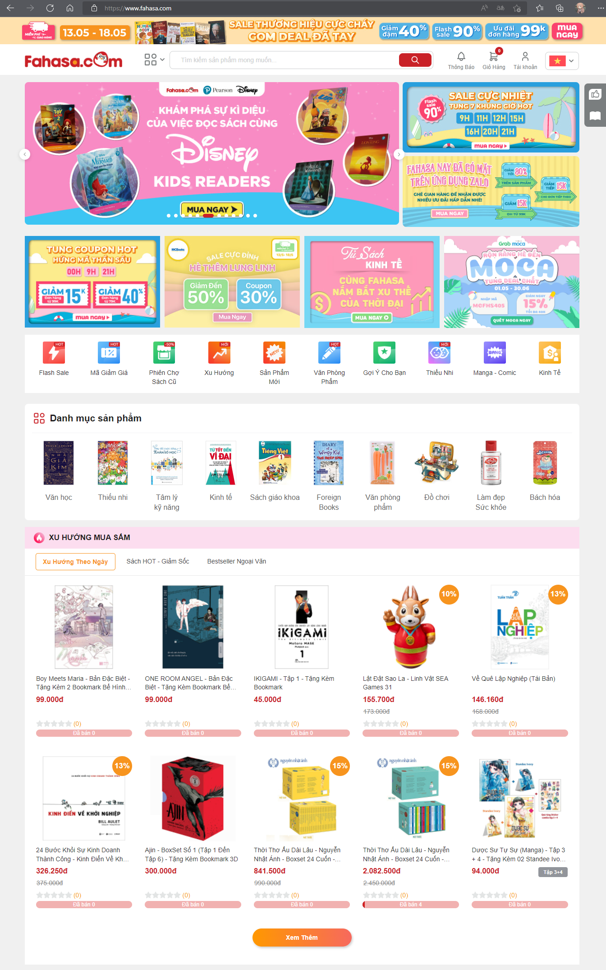

Hình 1. Giao diện trang chủ của Fahasa

Amazon được biết đến là trang web bán hàng online lớn nhất thế giới, sở hữu khối lượng khách hàng khổng lồ với hơn 244 triệu thành viên tích cực. Điều này có nghĩa là bán hàng trên Amazon bạn sẽ có cơ hội tiếp cận đến hàng triệu người mua sắm mua sắm mỗi ngày.

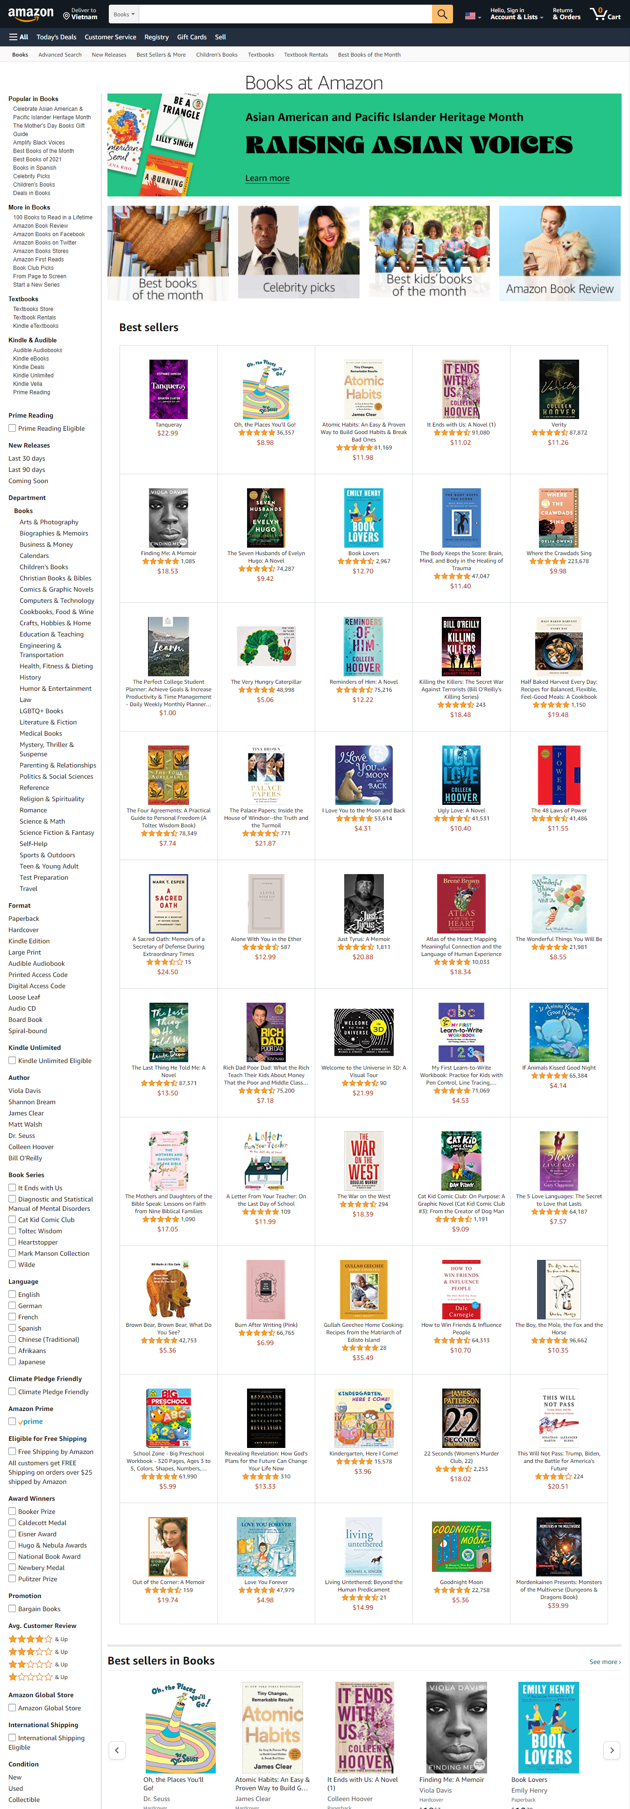

Hình 2. Giao diện mua sắm sách của Amazon

### Đối tượng và phạm vi nghiên cứu

Phạm vi: áp dụng cho cửa hàng cá nhân kinh doanh theo hộ gia đình.

Đối tượng: các sản phẩm sách, tiểu thuyết. truyện tranh, thú nhồi bông dựa vào các tác phẩm nổi tiếng, của một số trò chơi, phim ảnh đang được quan tâm và thu hút trên thị trường, nhắm vào các khách hàng tiềm năng đang theo dõi và đặc biệt là các bạn trẻ yêu thích phong cách và nét văn hóa của đất nước Nhật Bản.

### Phương pháp nghiên cứu

* Về lý thuyết:
* Nghiên cứu và tham khảo các ngôn ngữ lập trình về website trên một số trang, kênh dạy lập trình website được mọi người tin dùng như W3school, F8, Youtube… những kiến thức về lập trình website như HTML, CSS, Flask... Sau đó tiến hành lập trình toàn bộ hệ thống bán hàng và quản lý dành cho website và kiểm tra lại sau khi hoàn tất.
* Tìm hiểu và tham khảo một số giao diện website bán hàng có sẵn, các thiết kế, template...
* Tìm hiểu, phân tích và lên ý tưởng về website, thiết kế hệ thống dữ liệu qua CDM, PDM, LDM các cấp.
* Nghiên cứu cơ sở lý thuyết về ngôn ngữ lập trình Python, framework Flask cùng với Flask-SQLAlchemy, công cụ hỗ trợ thiết kế cơ sở dữ liệu Powerdesigner.
* Về thực hành:
* Tiến hành thực hiện vẽ sơ đồ các cấp dữ liệu, kiểm tra lại sơ đồ tiến hành trao đổi với giáo viên để hoàn thiện.
* Áp dụng các kiến thức đã học và nghiên cứu về các ngôn ngữ lập trình website để tiến hành xây dựng giao diện bán hàng và giao diện quản lý, sau đó lập trình các chức năng đã đề ra từ mục tiêu ban đầu.
* Kiểm tra lại các quá trình lập trình và thử nghiệm các chức năng để website có thể vận hành trơn tru. Trao đổi với giáo viên về các chức năng và nhận đánh giá sau đó sửa chữa để hệ thống được tốt hơn.

### Kết quả đạt được

* Hệ thống được phân quyền cho hai nhóm người sử dụng là quản lý (chỉ 1 người – 1 tài khoản quản trị) và khách hàng.
* Xây dựng được các chức năng cơ bản của việc bán hàng, quản lý.
* Kết quả đạt được là một website đúng như mục tiêu ban đầu để ra.

### Bố cục luận văn

**Phần giới thiệu**

Giới thiệu tổng quát về đề tài.

**Phần nội dung**

**Chương 1**: Mô tả bài toán, vấn đề và giải pháp.

**Chương 2**: Thiết kế và cài đặt hệ thống.

**Chương 3**: Kết quả đạt được.

**Phần kết luận**

Trình bày ưu điểm, khuyết điểm, và hướng phát triển hệ thống, quá trình tích lũy kinh nghiệm cho bản thân

# PHẦN NỘI DUNG

## CHƯƠNG 1

## MÔ TẢ BÀI TOÁN

### Mô tả chi tiết bài toán

Bài toán xây dựng một website nhà sách mini online bao gồm các thực thể như: sản phẩm, khách hàng, đơn đặt sản phẩm, loại sản phẩm, nhà cung cấp.

Trong đó mỗi một sản phẩm sẽ thuộc một loại sản phẩm duy nhất và cần quan tâm đến các thông tin như: mã, tên, giá nhập, giá bán, số lượng, hình ảnh, kích thước, khối lượng và ghi chú của sản phẩm, tên nhà cung cấp. Loại sản phẩm bao gồm: mã và tên của loại sản phẩm, một loại sản phẩm sẽ có nhiều sản phẩm.

Bên cạnh đó mỗi sản phẩm sẽ thuộc một nhà cung cấp duy nhất, mỗi nhà cung cấp có thể cung cấp nhiều sản phẩm, mỗi sản phẩm thuộc một đơn hàng và mỗi nhà cung cấp có các thông tin cần quản lý như sau: mã, tên, địa chỉ, số điện thoại, email nhà cung cấp.

Chúng ta cũng cần quan tâm mỗi khách hàng khi mua sản phẩm tại website sẽ có các thông tin sau: mã số khách hàng, họ và tên, địa chỉ, số điện thoại, email, tài khoản, mật khẩu. Về phần bán hàng, đơn đặt sản phẩm gồm có số đơn đặt hàng, mã số khách hàng, ngày đặt hàng và ngày giao hàng. Mỗi đơn đặt hàng có một mã số duy nhất và mỗi đơn đặt hàng thuộc một khách hàng.

### Vấn đề và giải pháp liên quan đến bài toán



#### Giới thiệu về công cụ, ngôn ngữ lập trình và lưu trữ cơ sở dữ liệu

##### Ngôn ngữ lập trình Python

**Giới thiệu về Python**

Python là ngôn ngữ lập trình hướng đối tượng bậc cao, dùng để phát triển website và nhiều ứng dụng khác nhau. Python được tạo ra bởi Guido van Rossum và được phát triển trong một dự án mã mở (open source).

Với cú pháp cực kì đơn giản và thanh lịch, Python là lựa chọn hoàn hảo cho những ai lần đầu tiên học lập trình. Tuy nhiên, đây cũng là ngôn ngữ nổi tiếng về sự chặt chẽ, nhanh, mạnh, và có mặt ở mọi hệ điều hành.

Trong thực tế, Python được sử dụng trong nhiều ngành nghề khác nhau, như:

* + Machine Learning và AI.
  + Data Science và Data Visualization: Python được coi là một trong những ngôn ngữ lập trình phổ biến nhất trong lĩnh vực Data Science trên toàn thế giới.
  + Phát triển game.
  + Phát triển phần mềm, website.

Python là một ngôn ngữ lập trình thông dịch (interpreted), hướng đối tượng (object-oriented), và là một ngôn ngữ bậc cao (high-level) ngữ nghĩa động (dynamic semantics). Python hỗ trợ các module và gói (packages), khuyến khích chương trình module hóa và tái sử dụng mã. Trình thông dịch Python và thư viện chuẩn mở rộng có sẵn dưới dạng mã nguồn hoặc dạng nhị phân miễn phí cho tất cả các nền tảng chính và có thể được phân phối tự do.

Sau đây là các đặc điểm của Python:

* + Ngữ pháp đơn giản, dễ đọc.
  + Vừa hướng thủ tục (procedural-oriented), vừa hướng đối tượng (object-oriented)
  + Hỗ trợ module và hỗ trợ gói (package)
  + Xử lý lỗi bằng ngoại lệ (Exception)
  + Kiểu dữ liệu động ở mức cao.
  + Có các bộ thư viện chuẩn và các module ngoài, đáp ứng tất cả các nhu cầu lập trình.
  + Có khả năng tương tác với các module khác viết trên C/C+ (Hoặc Java cho Jython, hoặc .Net cho IronPython).
  + Có thể nhúng vào ứng dụng như một giao tiếp kịch bản (scripting interface).

###### 2.1.2. Flask

**Định nghĩa**

Flask là một framework web của Python, còn được coi là một microframework bởi nó không yêu cầu các công cụ hoặc thư viện cụ thể. Được phát triển bởi Armin Ronacher, người dẫn đầu một nhóm những người đam mê Python quốc tế có tên là Poocco. Flask phát triển dựa trên bộ công cụ Werkzeug WSGI và công cụ mẫu Jinja2. Cả hai đều là các dự án của Pocco**.**

Flask cung cấp cho bạn tất cả các công cụ, thư viện và công nghệ cho phép bạn xây dựng một ứng dụng web. Ứng dụng web này có thể là blog, wiki hay một ứng dụng lịch dựa trên web hoặc một web thương mại. Như đã nói, Flask là một microframework bởi nó không yêu cầu các công cụ hoặc thư viện cụ thể, điều này mang đến cả ưu điểm và khuyết điểm cho người sử dụng. Ưu điểm của Flask là Framework nhẹ, ít phụ thuộc vào các cập nhật và dễ tìm kiếm các lỗi bảo mật. Nhược điểm là đôi khi bạn phải tự thêm các danh sách phụ thuộc bằng việc thêm các plugin. Trong Flask, các phụ phuộc đó là Werkzeug WSGI và Jinja2.

WSGI: Web Server Gateway Interface (Giao diện cổng vào máy chủ Web) được sử dụng như một tiêu chuẩn để phát triển ứng dụng web Python. WSGI mang đặc điểm kỹ thuật giao diện chung giữa máy chủ web và ứng dụng web.

Werkzeug Là một bộ công cụ WSGI thực hiện các yêu cầu, phản hồi đối tượng, và các chức năng tiện ích . Điều này cho phép xây dựng một web framework trên đó. Flask sử dụng Werkzeug làm một trong những cơ sở xây dựng web của nó.

Jinja2 Là một công cụ mẫu phổ biến cho Python. Một hệ thống mẫu web kết hợp một mẫu với một nguồn dữ liệu cụ thể để hiển thị một trang web động.

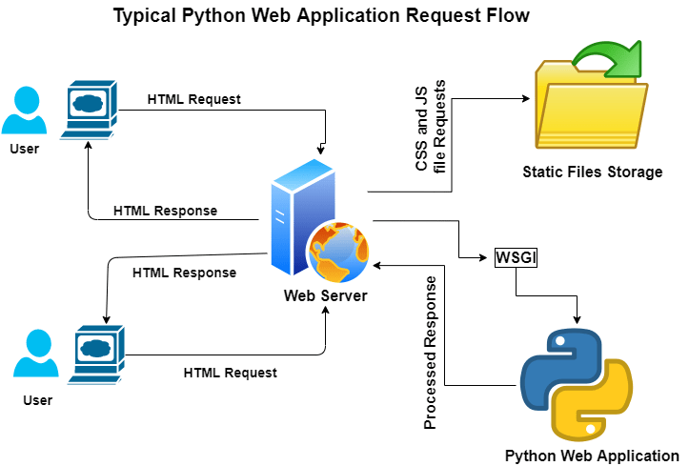

Hình 3. Nguyên lý hoạt động của Flask

###### 2.1.3. Flask-SQLAlchemy

**Giới thiệu SQLAlchemy**

SQLAlchemy là một bộ công cụ SQL mã nguồn mở và ORM sử dụng trong ngôn ngữ lập trình Python, giúp hỗ trợ việc quản lý và thao tác với cơ sở dữ liệu. SQLAlchemy cung cấp cho người dùng một ORM sử dụng mô hình thiết kế Data Mapper. Được ra lò vào năm 2006, SQLAlchemy nhanh chóng khẳng định vị thế của mình trong cộng đồng lập trình viên Python, được sử dụng rất rộng rãi bên cạnh Django’s ORM. SQLAlchemy được sử dụng phổ biến ở cả những “ông lớn” trong ngành công nghệ như Yelp!, Reddit, Dropbox, …

**Lợi ích của việc sử dụng SQLAlchemy**

* Thay đổi schema:

Nếu như sử dụng câu lệnh thuần SQL thông thường, chúng ta phải tự mình cập nhật trong database server ít nhất một bảng. SQLAlchemy giúp đồng bộ hoá model và schema trong khi cần chỉ làm việc ở môi trường code.

* Công cụ hữu ích trong giai đoạn test:

Với bất kì một sản phẩm nào, kiểm thử (test) là giai đoạn hết sức quan trọng. Trong việc test ứng dụng có sử dụng database, người dùng cần đảm bảo mở kết nối trước khi thao tác với database, và ngắt kết nối sau khi thao tác, những điều này phải thật đảm bảo. Điều này không chỉ gây ra lặp code, mà còn gây ra nhiều rủi ro, ví dụ như quên đóng kết nối sau khi thao tác. SQLAlchemy Core có hàm connect, dùng song song với engine giúp duy trì kết nối với database. Sử dụng connection hợp lý trong việc test đảm bảo rằng trong chỉ có một kết nối trong suốt quá trình test.

* Cách tổ chức mối quan hệ giữa các bảng:

Một điều tuyệt vời khi làm việc với SQLAlchemy là cách tổ chức mối quan hệ giữa các bảng. Nó giúp người dùng xác định rõ ràng mối quan hệ trong code, được phản ánh cụ thể hơn qua lập trình hướng đối tượng. Các đối tượng này còn có thể liên kết, hay được bọc trong nhau. Lazy Loading còn giúp người dùng xác định được cách mình muốn lấy đối tượng từ database. Người dùng có thể chọn thông tin từ một bảng (lazy= ‘select’), thông tin liên kết với bảng khác (lazy = ‘joined’), hoặc lấy object để có thể tiếp tục truy sau này (lazy = ‘dynamic’).

###### 2.1.4. HTML - HyperText Markup Language

**Giới thiệu chung về HTML**

HTML là viết tắt của cụm từ Hypertext Markup Language (tạm dịch là Ngôn ngữ đánh dấu siêu văn bản). HTML được sử dụng để tạo và cấu trúc các thành phần trong trang web hoặc ứng dụng, phân chia các đoạn văn, heading, titles, blockquotes… và HTML không phải là ngôn ngữ lập trình.

Một tài liệu HTML được hình thành bởi các phần tử HTML (HTML Elements) được quy định bằng các cặp thẻ (tag và attributes). Các cặp thẻ này được bao bọc bởi một dấu ngoặc ngọn (ví dụ <html>) và thường là sẽ được khai báo thành một cặp, bao gồm thẻ mở và thẻ đóng.

Ví dụ, chúng ta có thể tạo một đoạn văn bằng cách đặt văn bản vào trong cặp tag mở và đóng văn bản <p> và </p>.

**Ưu điểm của HTML:**

* Được sử dụng rộng rãi, có nhiều nguồn tài nguyên hỗ trợ và cộng đồng sử dụng lớn.
* Học đơn giản và dễ hiểu.
* Mã nguồn mở và hoàn toàn miễn phí.
* Markup gọn gàng và đồng nhất. Tiêu chuẩn thế giới được vận hành bởi World Wide Web Consortium (W3C).
* Dễ dàng tích hợp các ngôn ngữ backend như PHP, Python …

###### 2.1.5. CSS -Cascading Style Sheets

**Giới thiệu về CSS**

CSS là chữ viết tắt của Cascading Style Sheets, nó là một ngôn ngữ được sử dụng để tìm và định dạng lại các phần tử được tạo ra bởi các ngôn ngữ đánh dấu (HTML). Nói ngắn gọn hơn là ngôn ngữ tạo phong cách cho trang web. Bạn có thể hiểu đơn giản rằng, nếu HTML đóng vai trò định dạng các phần tử trên website như việc tạo ra các đoạn văn bản, các tiêu đề, bảng …thì CSS sẽ giúp chúng ta có thể thêm style vào các phần tử HTML đó như đổi bố cục, màu sắc trang, đổi màu chữ, font chữ, thay đổi cấu trúc…

CSS được phát triển bởi W3C (World Wide Web Consortium) vào năm 1996, vì HTML không được thiết kế để gắn tag để giúp định dạng trang web.

Phương thức hoạt động của CSS là nó sẽ tìm dựa vào các vùng chọn, vùng chọn có thể là tên một thẻ HTML, tên một ID, class hay nhiều kiểu khác. Sau đó là nó sẽ áp dụng các thuộc tính cần thay đổi lên vùng chọn đó.

**Ưu điểm của CSS:**

Giải quyết một vấn đề lớn: Nhờ có CSS mà source code của trang web sẽ được tổ chức gọn gàng hơn, trật tự hơn. Nội dung trang web được tách bạch hơn trong việc định dạng hiển thị. Từ đó, quá trình cập nhật nội dung sẽ dễ dàng hơn.

Tiết kiệm rất nhiều thời gian: Định nghĩa kiểu CSS được lưu trong các tệp CSS bên ngoài vì vậy có thể thay đổi toàn bộ trang web bằng cách thay đổi chỉ một tệp. Sử dụng CSS sẽ giúp bạn không cần thực hiện lặp lại các mô tả cho từng thành phần. Từ đó, bạn có thể tiết kiệm được tối đa thời gian làm việc với nó, làm code ngắn lại giúp kiểm soát dễ dàng hơn các lỗi không đáng có. CSS tạo ra nhiều style khác nhau nên có thể được áp dụng với nhiều trang web, từ đó giảm tránh việc lặp lại các định dạng của các trang web giống nhau.

Cung cấp thêm các thuộc tính: CSS cung cấp các thuộc tính chi tiết hơn HTML để định nghĩa giao diện của trang web. CSS giúp người dùng sử dụng nhiều style trên một trang web HTML nên khả năng điều chỉnh trang trở nên vô hạn.

## CHƯƠNG 2

## THIẾT KẾ VÀ CÀI ĐẶT

### Thiết kế hệ thống

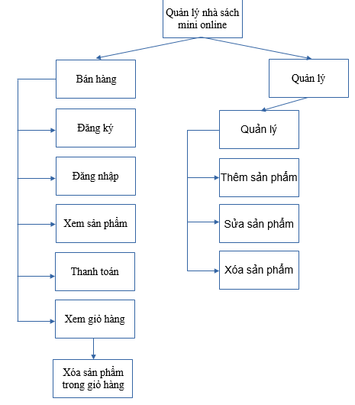

Hình 4. Sơ đồ chức năng

Sơ đồ chức năng của website nhà sách mini online có những chức năng cơ bản của một website bán hàng online sẽ bao gồm hai chức năng chính đó là Bán hàng và Quản lý.

* Chức năng bán hàng:
* Về phía khách hàng: để thu thập một số thông tin về khách hàng, trước khi mua hàng khách hàng cần phải đăng ký và đăng nhập vào hệ thống để có thể mua hàng.
* Khách hàng có thể xem toàn bộ sản phẩm và chọn lọc món hàng mình thích theo loại để có thể dễ dàng tìm kiếm và lựa chọn.
* Sau khi xem và lựa chọn khách hàng phải thanh toán để có thể mua sản phẩm và đợi giao hàng.
* Chức năng quản lý
* Người quản lý có thể dễ dàng xem toàn bộ và chi tiết sản phẩm trong phần quản lý sản phẩm và tương tự có ba chức năng chính là thêm, sửa và xóa sản phẩm.
* Cuối cùng để có thể xem được doanh thu, khách hàng đã đăng ký và các đơn hàng đã thanh toán em đã thiết kế chức năng thống kê doanh thu.

### Mô hình hệ thống

#### Mô hình dữ liệu mức quan niệm

Mô hình dữ liệu mức quan niệm: còn được gọi là mô hình miền (Domain models), thiết lập các khái niệm và ngữ nghĩa cơ bản của một miền nhất định đối với nhiều đối tượng của các bên liên quan.

Mô hình dữ liệu khái niệm là dạng trừu tượng nhất của mô hình dữ liệu, nhằm truyền đạt ý tưởng đến một loạt các bên liên quan vì tính đơn giản của nó.

Các mô hình khái niệm được xây dựng dựa trên Kiến trúc tổng thể bằng cách sử dụng các mô hình Mối quan hệ thực thể hoặc Lớp UML.

Một lợi ích của mô hình dữ liệu logic là nó cung cấp nền tảng dựa trên mô hình vật lý và triển khai cơ sở dữ liệu tiếp theo.

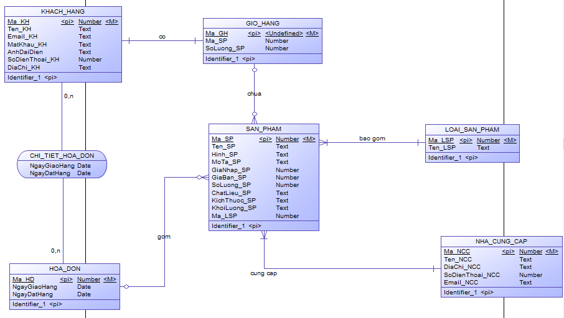

Hình 5. Mô hình dữ liệu mức quan niệm

#### Mô hình dữ liệu mức luận lý

Mô hình hóa mối quan hệ thực thể là một phương pháp mô hình hóa cơ sở dữ liệu trừu tượng và khái niệm, được sử dụng để tạo ra một lược đồ hoặc mô hình dữ liệu ngữ nghĩa như cơ sở dữ liệu quan hệ và các yêu cầu của nó, hình dung trong sơ đồ mối quan hệ thực thể ERDs (Entity-Relationship Diagrams).

Mô hình logic có thể được chuyển đổi thành mô hình dữ liệu vật lý bằng cách sử dụng chuyển đổi Ngôn ngữ định nghĩa dữ liệu DDL (Data Definition Language). 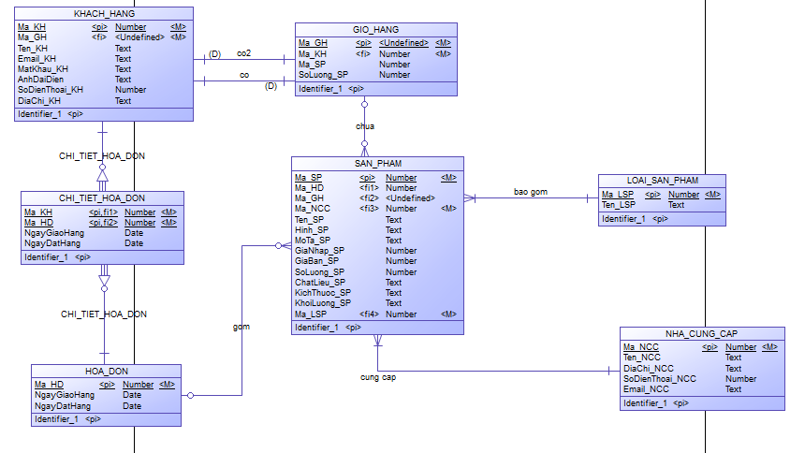

Hình 6. Mô hình dữ liệu mức luận lý

#### Mô hình dữ liệu mức vật lý

Mô hình dữ liệu vật lý biểu thị trực quan cấu trúc dữ liệu được triển khai bởi lược đồ cơ sở dữ liệu quan hệ. Ngoài việc cung cấp sự trừu tượng hóa trực quan của cấu trúc cơ sở dữ liệu, thì nó còn xác định mô hình dữ liệu vật lý để có thể tự động lấy ra lược đồ cơ sở dữ liệu từ mô hình. Điều này có thể là do sự phong phú của dữ liệu đặc tả được mô hình dữ liệu vật lý nắm bắt và ánh xạ gần với các khía cạnh của lược đồ cơ sở dữ liệu, chẳng hạn như Bảng cơ sở dữ liệu, cột, Khóa chính và Khóa ngoại.

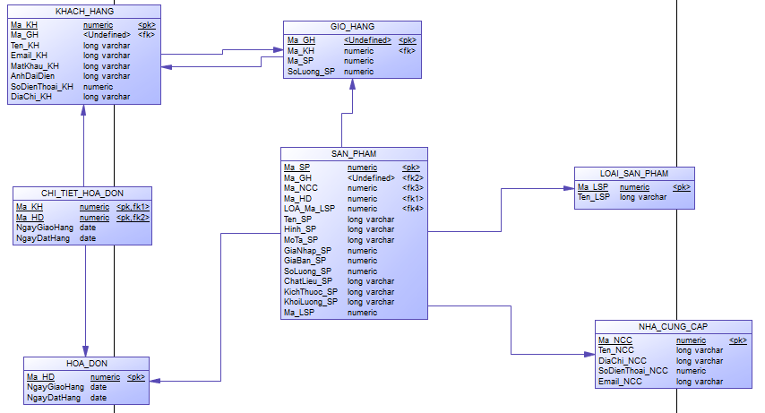

Hình 7. Mô hình dữ liệu mức vật lý

#### Các bảng dữ liệu

|  |  |  |  |  |
| --- | --- | --- | --- | --- |
| **STT** | **Tên** | **Kiểu dữ liệu** | **Diễn giải** | **Khóa** |
| 1 | Ma_SP | Varchar(10) | Mã số sản phẩm | Khóa chính |
| 2 | Ten_SP | Varchar(100) | Tên sản phẩm |  |
| 3 | Hinh_SP | Varchar(50) | Hình sản phẩm |  |
| 4 | MoTa_SP | Varchar(200) | Mô tả sản phẩm |  |
| 5 | GiaNhap_SP | Int(5) | Giá nhập sản phẩm |  |
| 6 | GiaBan_SP | Int(5) | Giá bán sản phẩm |  |
| 7 | SoLuong_SP | Int(5) | Số lượng sản phẩm |  |
| 8 | ChatLieu_SP | Varchar(50) | Chất kiệu sản phẩm |  |
| 9 | KichThuoc_SP | Varchar(50) | Kích thước sản phẩm |  |
| 10 | KhoiLuong_SP | Varchar(50) | Khối lượng sản phẩm |  |
| 11 | Ma_LSP | Varchar(10) | Mã loại sản phẩm | Khóa phụ |

Bảng 1. Bảng sản phẩm

|  |  |  |  |  |
| --- | --- | --- | --- | --- |
| **STT** | **Tên** | **Kiểu dữ liệu** | **Diễn giải** | **Khóa** |
| 1 | Ma_LSP | Varchar(10) | Mã loại sản phẩm | Khóa chính |
| 2 | Ten_LSP | Varchar(50) | Tên loại sản phẩm |  |

Bảng 2. Bảng loại sản phẩm

|  |  |  |  |  |
| --- | --- | --- | --- | --- |
| **STT** | **Tên** | **Kiểu dữ liệu** | **Diễn giải** | **Khóa** |
| 1 | Ma_KH | Varchar(10) | Mã số khách hàng | Khóa chính |
| 2 | Ten_KH | Varchar(50) | Tên khách hàng |  |
| 3 | Email_KH | Varchar(50) | Email khách hang |  |
| 4 | MatKhau_KH | Varchar(50) | Mật khẩu |  |
| 5 | AnhDaiDien | Varchar(100) | Ảnh đại diện |  |
| 6 | SoDienThoai_KH | Int(10) | Số điện thoại |  |
| 7 | DiaChi_KH | Varchar(100) | Địa chỉ |  |

Bảng 3. Bảng khách hàng

|  |  |  |  |  |
| --- | --- | --- | --- | --- |
| **STT** | **Tên** | **Kiểu dữ liệu** | **Diễn giải** | **Khóa** |
| 1 | Ma_GH | Varchar(10) | Mã số giỏ hàng | Khóa chính |
| 2 | Ma_SP | Varchar(10) | Mã số sản phẩm |  |
| 3 | SoLuong_SP | Int(5) | Số lượng hàng hóa |  |
| 4 | Ma_KH | Varchar(10) | Mã số khách hàng |  |

Bảng 4. Bảng giỏ hàng

|  |  |  |  |  |
| --- | --- | --- | --- | --- |
| **STT** | **Tên** | **Kiểu dữ liệu** | **Diễn giải** | **Khóa** |
| 1 | Ma_HD | Varchar(10) | Mã số hóa đơn | Khóa chính |
| 2 | NgayGiaoHang | Varchar(10) | Ngày giao hàng |  |
| 3 | NgayDatHang | Varchar(10) | Ngày đặt hàng |  |

Bảng 5. Bảng đơn hàng

|  |  |  |  |  |
| --- | --- | --- | --- | --- |
| **STT** | **Tên** | **Kiểu dữ liệu** | **Diễn giải** | **Khóa** |
| 1 | Ma_NCC | Varchar(10) | Mã nhà cung cấp | Khóa chính |
| 2 | Ten_NCC | Varchar(50) | Tên nhà cung cấp |  |
| 3 | DiaChi_NCC | Varchar(100) | Địa chỉ nhà cung cấp |  |
| 4 | SDT_NCC | Int(10) | Số điện thoại nhà cung cấp |  |
| 5 | Email_NCC | Varchar(50) | Email nhà cung cấp |  |

Bảng 6. Bảng nhà cung cấp

### Cài đặt hệ thống

* Form đăng ký
  + Sử dụng HTML để tạo ra giao diện và form đăng ký bao gồm các thành phần như sau:
    - * Dùng thẻ H3 tạo tiêu đề Đăng ký cho form.
      * Sử dụng thẻ Span và có chức năng onlclick để người dùng có thể dễ dàng chuyển qua chế độ đăng nhập.
      * Sử dụng thẻ Form và phương thức Post để tạo ra một form đăng ký.
      * Dùng thẻ input để tạo ra hai nút bấm đăng ký và trở lại.
      * Sau khi thiết kế phần HTML ta thu được giao diện như bên dưới.
  + Sử dụng kiến thức về CSS để tô vẽ cho phần khung HTML được đẹp hơn và dễ tạo thiện cảm với người dùng, một số thuộc tính được sử dụng để tạo giao diện như
  + Display, Position, Width, Height, Background-color, font-size, color…
  + Sử dụng một số hiệu ứng cơ bản như: Hover, Animation.
  + Sau khi sử dụng CSS ta thu được giao diện như hình dưới:

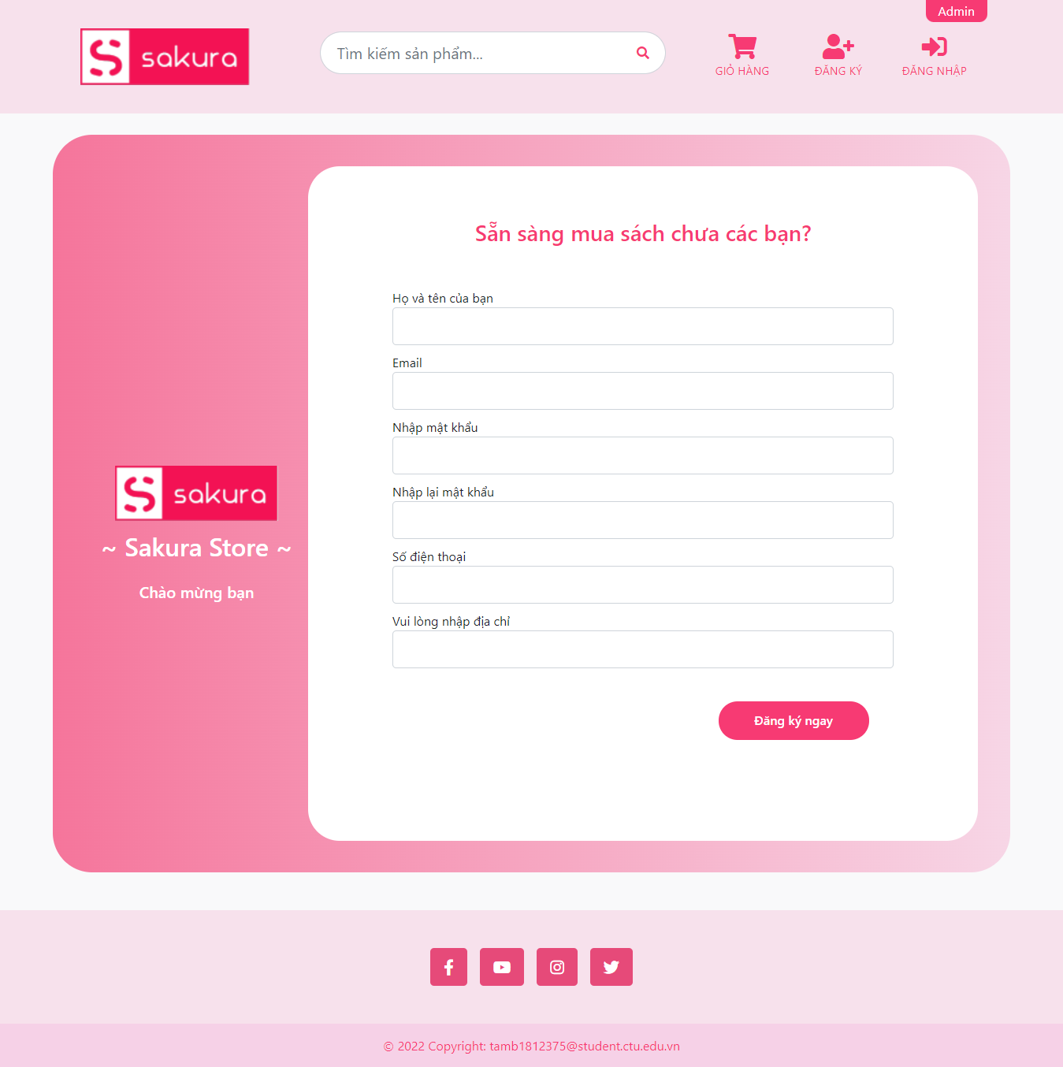

Hình 8. Giao diện đăng ký

* + Kết hợp sử dụng Python và Flask-SQLAlchemy để xử lý dữ liệu của khách hàng khi gửi thông tin về server.
    - * Python đóng vai trò kết nối giữa web và cơ sở dữ liệu, lấy thông tin từ form gửi về.
      * Flask-SQLAlchemy nhờ vào thông tin gửi về từ Python. Sử dụng các câu lệnh cơ bản của SQL như: Insert, Delete, Update… để xử lý và lưu cơ sở dữ liệu vào server.

**CHƯƠNG 3**

## KẾT QUẢ THỰC NGHIỆM

### Giao diện sản phẩm

Giao diện trang chủ là giao diện giới thiệu cho khách hàng về các sản phẩm có tại website. Hiển thị các chức năng cơ bản như đăng nhập, đăng ký và danh mục sản phẩm cùng với một số thông tin của sản phẩm như tên, hình ảnh, giá.

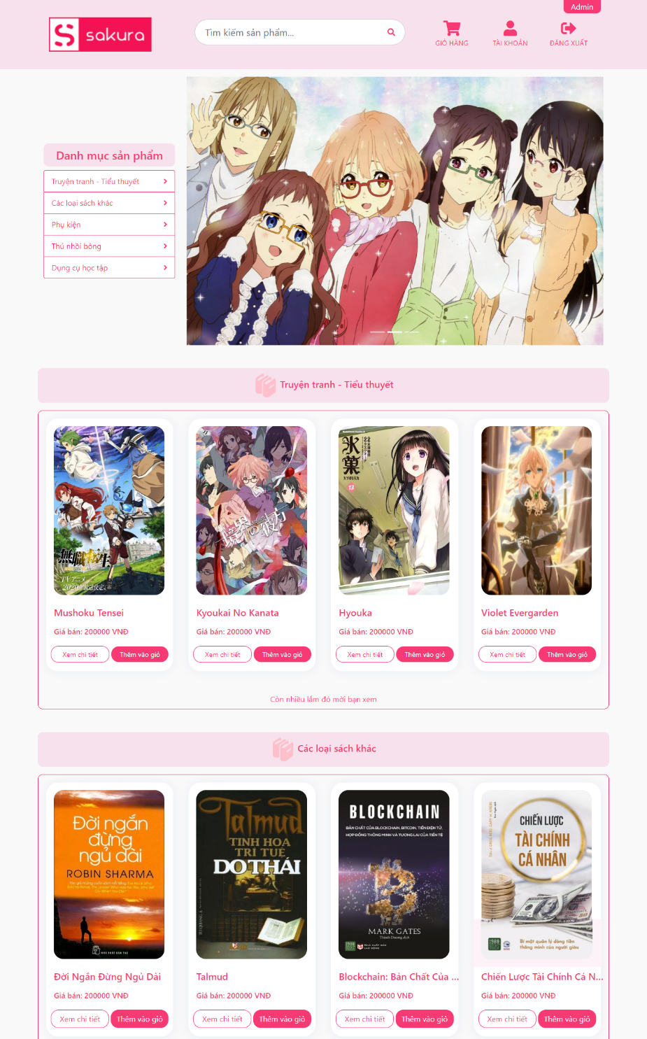

Hình 9. Giao diện trang chủ

Tiếp đến đó là giao diện đăng ký thành viên cho những khách hàng chưa từng mua hàng tại website. Sau khi nhập đầy đủ thông tin như giao diện đăng ký yêu cầu, click vào nút đăng ký để thực hiện bước cuối cùng trong việc đăng ký thành viên tại website và tiến hành mua hàng tại website.



Hình 10. Giao diện đăng ký

Sau khi đã đăng ký thành viên tại website, khách hàng có thể đăng nhập vào giao diện đăng nhập bên dưới để có thể mua sắm một cách thoải mái và nhận ưu đãi tại website.

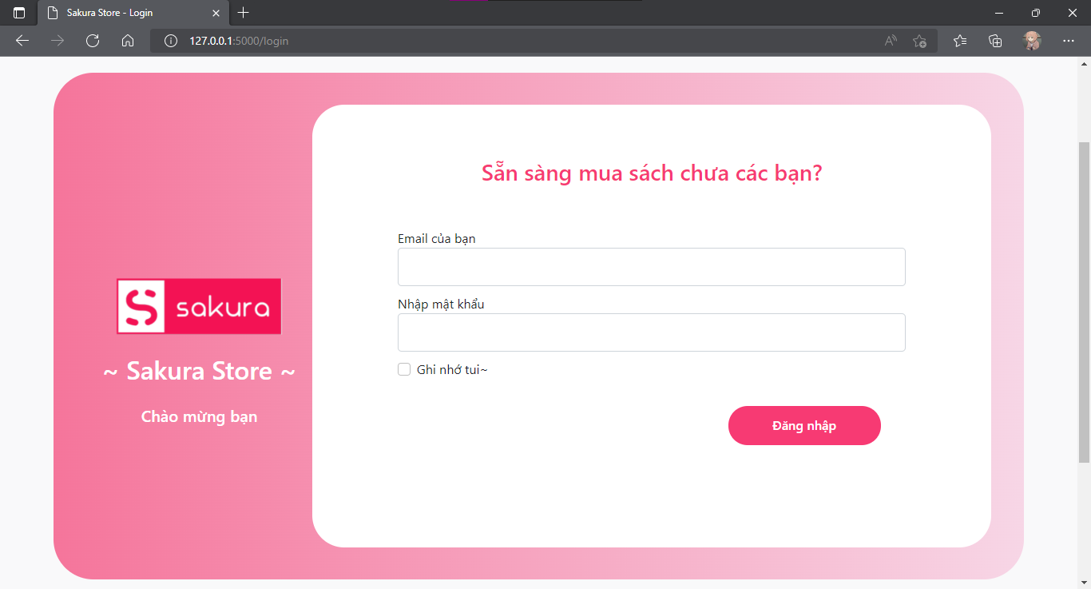

Hình 11. Giao diện đăng nhập

Giao diện thông tin tài khoản của người dùng cho phép người dùng có thể cập nhật thông tin, ảnh đại diện giúp mọi người có thể “cá nhân hóa” để nâng cao trải nghiệm sử dụng dịch vụ.

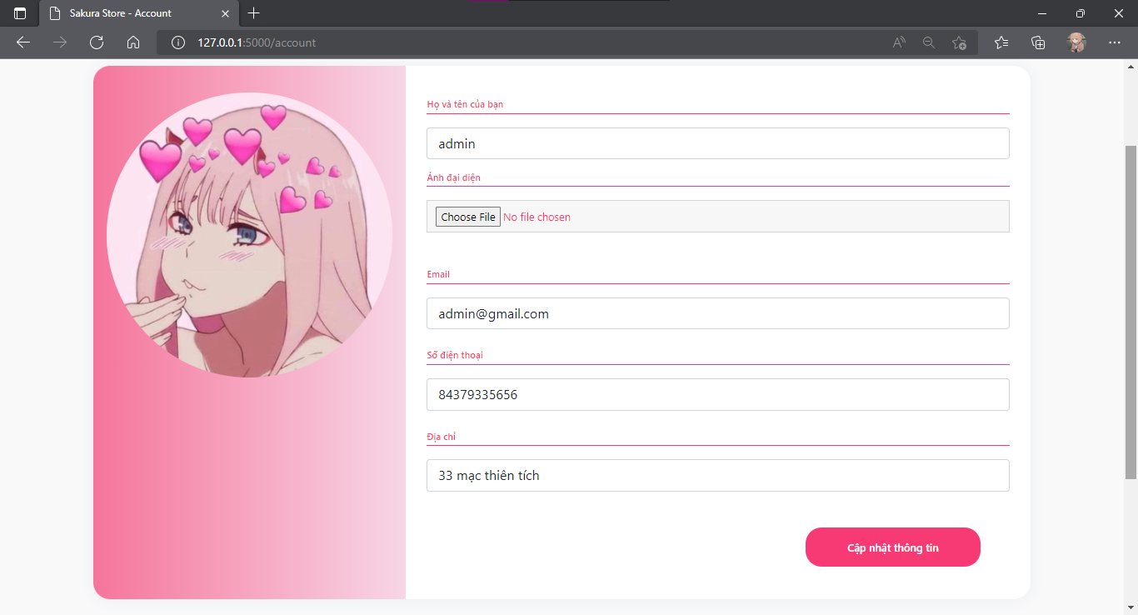

Hình 12. Giao diện thông tin tài khoản khách hàng

Giao diện xem chi tiết sản phẩm giúp cho khách hàng có thể hiểu rõ hơn về sản phẩm mình muốn mua. Trang chi tiết sản phẩm sẽ hiện thị những thông tin như: giá sản phẩm, số lượng muốn mua, mô tả chi tiết về sản phẩm và hình ảnh của sản phẩm.

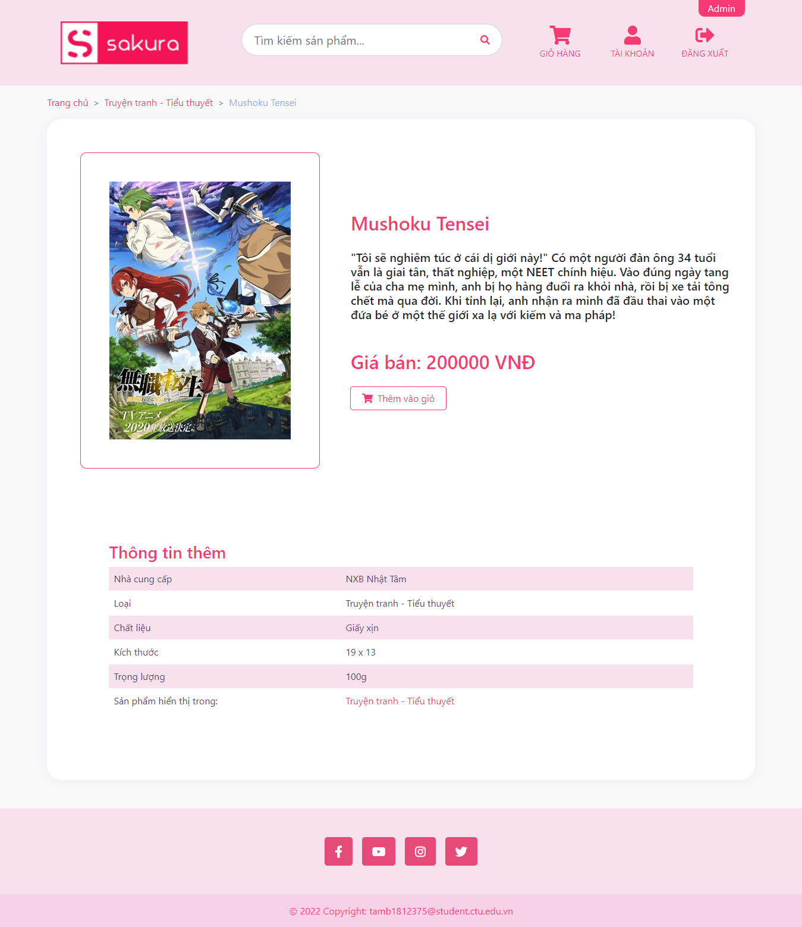

Hình 13. Giao diện chi tiết sản phẩm

Cuối cùng trong trang mua sắm đó là giao diện giỏ hàng và thanh toán hàng hóa. Trong giao diện này chúng ta có thể xem lại toàn bộ những sản phẩm và số lượng của từng món quà lưu niệm mà chúng ta thêm vào giỏ hàng, trong quá trình này chúng ta có thể xóa những sản phâm mà chúng ta không muốn mua nữa. Sau đó chúng ta có thể thấy được tổng giá tiền của tất cả những món đồ mà chúng ta muốn mua và ấn thanh toán là bước cuối cùng để mua hàng.

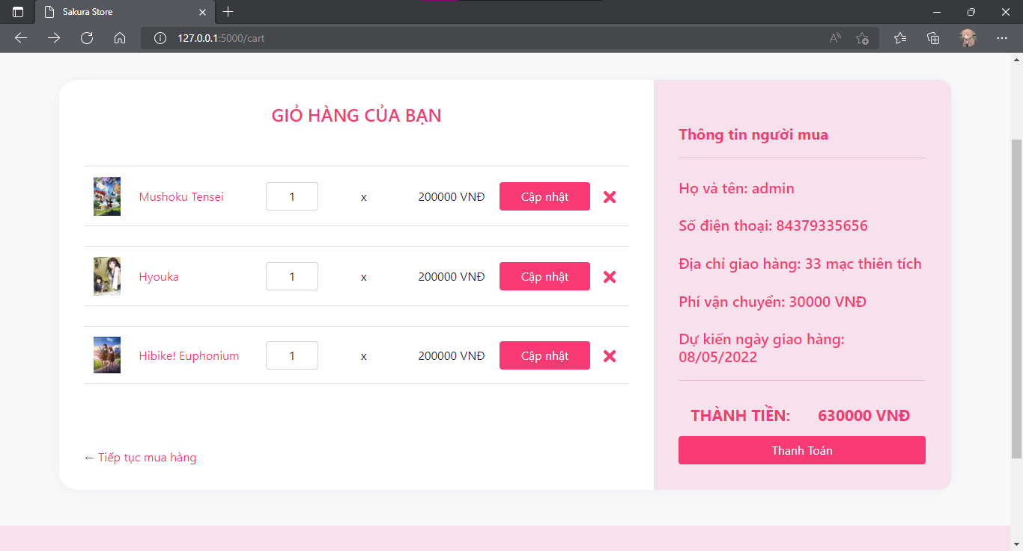

Hình 14. Giao diện giỏ hàng và thanh toán

### Giới thiệu tính năng

Giao diện thêm sản phẩm giúp người quản lý có thể dễ dàng thêm được các sản phẩm cho website bằng cách điền các thông tin bên giao diện bên dưới yêu cầu như: mã, tên, giá gốc, giá bán, số lượng, mã loại, số lượng, hình ảnh và ghi chú về sản phẩm.

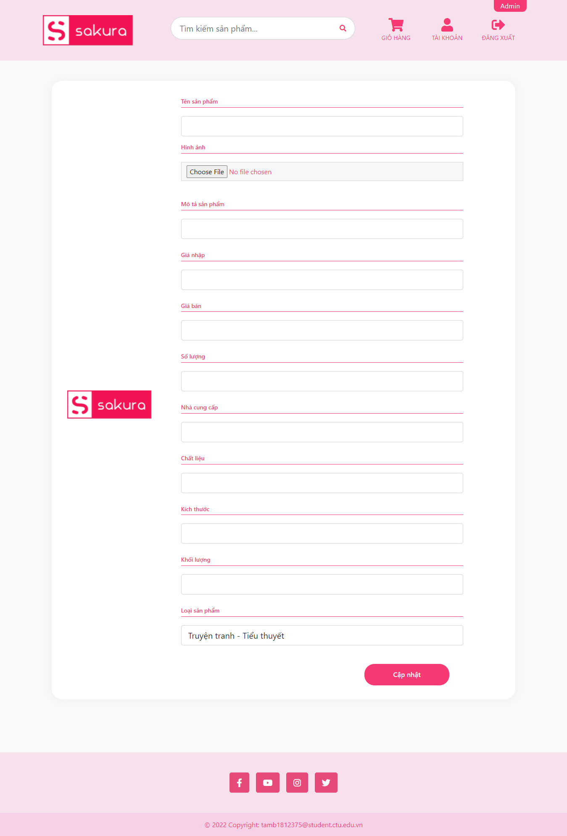

Hình 15. Giao diện thêm sản phẩm

Giao diện sửa, xóa sản phẩm giúp cho người quản lý có thể dễ dàng xem lại toàn bộ thông tin của các sản phẩm đang được bán tại website. Người quản lý có thể sửa hoặc xóa bất kỳ sản phẩm nào.

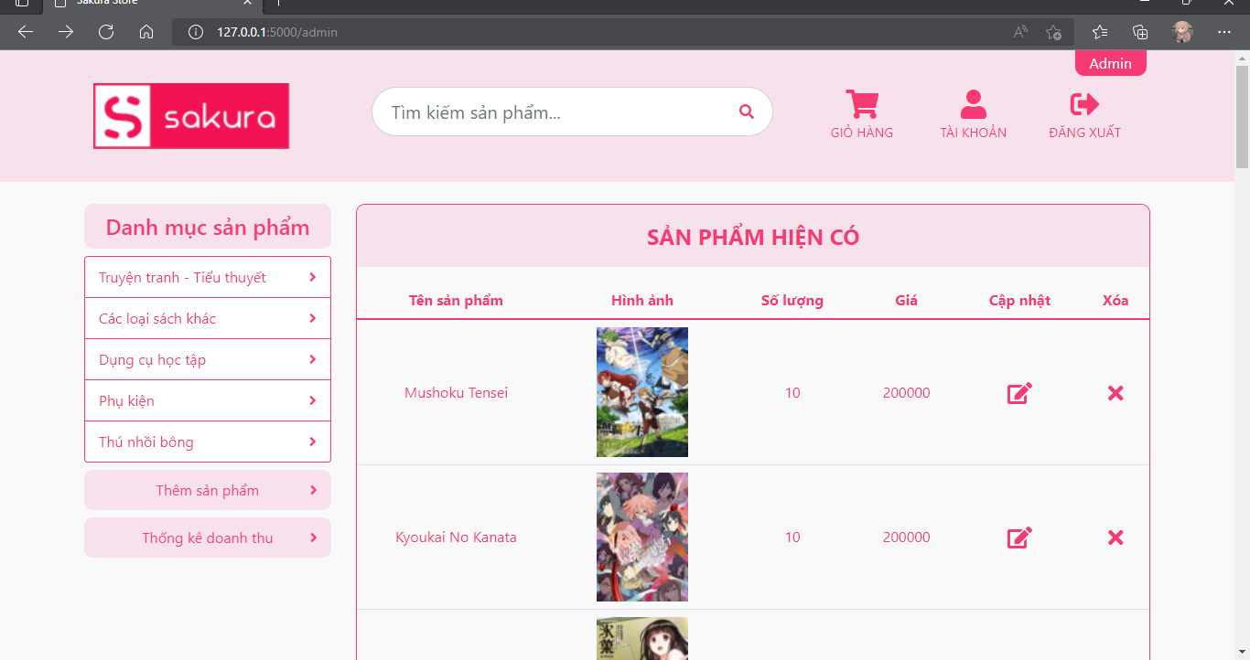

Hình 16. Giao diện cập nhật và xóa sản phẩm

# PHẦN KẾT LUẬN

1. Kết quả đạt được

* Đã xây dựng được một website nhà sách mini online như mục tiêu đã được đặt ra từ trước.
* Xây dựng được hệ thống quản lý và bán hàng, phân quyền cho 2 nhóm người dùng là người quản lý và khách hàng.

1. Hạn chế

“Hệ thống quản lý website nhà sách mini online” đáp ứng được những chức năng cơ bản, song để hoàn thiện hơn còn một số hạn chế như sau:

* Chưa tối ưu trong việc hỗ trợ người dùng.
* Giao diện chưa hoàn thiện về việc co giãn theo từng trình duyệt nhất định (Responsive).
* Chưa có hệ thống thanh toán qua Visa, Bank…
* Chưa tối ưu tốt một số chức năng về bán hàng.
* Chưa có chức năng thống kê doanh thu.

1. Thuận lợi

Trong quá trình thực hiện em đã có những thuận lợi:

* Nhận được sự quan tâm, hỗ trợ và góp ý nhiệt tình từ giáo viên hướng dẫn.
* Học được nhiều điều mới lạ và kinh nghiệm làm thực tế.
* Rút ra được nhiều bài học từ đề tài niên luận và trong quá trình thực hiện đề tài về lỗi, sửa lỗi, kiểm thử và nhiều quá trình khác.
* Tiếp thu được nhiều kinh nghiệm quý báu từ giáo viên hướng dẫn và các bạn trong quá trình thực hiện đề tài.

1. Khó khăn

Trong công việc nào cũng không phải lúc nào mọi việc cũng suôn sẻ, bên cạnh đó em cũng có rất nhiều khó khăn và phải vượt qua nó:

* Khả năng chuyên môn về phân tích hệ thống.
* Phân tích và thiết kế website còn nhiều hạn chế.
* Chưa có kinh nghiệm thực tế về xây dựng hệ thống và website.

1. Hướng phát triển

* Thiết kế giao diện, xây dựng bố cục trực quan và chuyên nghiệp hơn.
* Phát triển thêm các chức năng sẵn có và hoàn thiện hơn.
* Tạo chức năng chat trực tuyến để có thể dễ dàng hỗ trợ khách hàng.
* Xây dựng giao diện Reponsive để trải nghiệm khách hàng được tốt hơn.
* Xây dựng hệ thống thanh toán online qua đó nâng cao được trải nghiệm người dùng và thuận lợi hơi trong việc bán hàng.

# TÀI LIỆU THAM KHẢO

[1] **Trương Quốc Định, Phan Tấn Tài,** Giáo trình Phân tích thiết kế hệ thống thông tin, Khoa Công Nghệ Thông tin và Truyền Thông, Trường Đại học Cần Thơ.

[2] **Đỗ Thanh Nghị, Trần Công Án, Hà Duy An, Lâm Chí Nguyện,** Giáo trình lập trình Web, NXB ĐHCT 2014, Khoa Công Nghệ Thông tin và Truyền Thông, Trường Đại học Cần Thơ.

[3] **Nguyễn Thái Nghe, Trần Ngân Bình, Đặng Quốc Việt,** Giáo trình Hệ quản trị cơ sở dữ liệu, NXB ĐHCT 2014, Khoa Công Nghệ Thông tin và Truyền Thông, Trường Đại học Cần Thơ.

[4] **w3schools.com** là một trang web giáo dục cho việc học các công nghệ web trực tuyến. Nội dung bao gồm các hướng dẫn và tài liệu tham khảo liên quan đến HTML and CSS, JavaScript, Server Side, Web Building, XML Tutorials. Bên cạnh hướng dẫn chú thích W3Schools còn cung cấp công cụ test code ngay trên trang khiến cho bài học được sinh động hơn. Truy cập vào 14h ngày 16/9/2021.

[5] **fullstack.edu.vn** là một trang web hướng dẫn chuyên về lập trình web font-end trực tuyến và trực tiếp tại Hà Nội. Có nhiều video về lập trình web như: HTML, CSS, JavaScript, Responsive… rất thiết thực và cụ thể. Truy cập vào 14h ngày 25/9/2021.